**主要研究内容**

本课题还需要解决多用户访问CXL扩展内存的环境下，由于资源竞争和数据冲突，可能会导致系统性能下降和数据不一致的问题。因此，需要设计一种可靠且高效的拥塞控制和重传机制，从而保证数据的完整性和准确性。

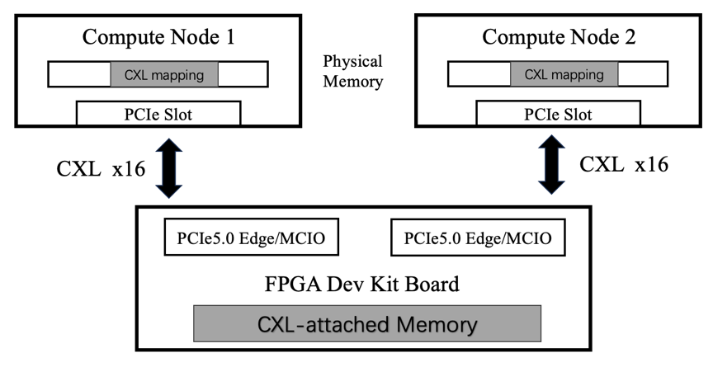

图5 两个计算节点共享一个CXL内存扩展设备

在多用户场景下，基于优先级调度的方式（PFC）是交换机中应用最为广泛的算法。该算法可以通过为不同的用户或应用程序设置不同的优先级，高优先级用户或延迟敏感的应用程序可以获得更高的带宽和更低的延迟。然而，传统的PFC算法在接收到PFC数据包时会停止网络流量导致交换机缓存队列无法被充分利用。参考传统TCP/IP网络的拥塞控制方式，通过“慢开始、拥塞避免、快重传、快恢复”的策略先缓慢降低发送速率并在稍后进行速率恢复来克服交换机缓存队列无法被充分利用的缺点。另外，也可以通过将CXL扩展内存带宽划分为多个虚拟通道，每个用户或应用程序根据实际需求分配虚拟通道的带宽比例，同时避免了相互干扰。针对延迟敏感性的应用程序，可以采取更加紧急的重传机制或数据缓存策略，以确保数据的及时传输和处理。

重传机制主要通过ACK/NAK机制来实现，可以参考PCIe规范中的数据链路层重传机制实现方式。同时在发送方和接收方实现重排序缓冲区，用于保持访问顺序以确保正确性。当确认的数据包超时时，触发重传操作。此外，为了减少重传次数，还使用了选择确认机制例如基于RDMA的NIC IRN。

**拟解决的关键问题**

如何设计高效的拥塞控制与重传机制以提高CXL内存扩展系统的性能。在多用户访问同一CXL扩展内存时，有可能发生拥塞导致数据丢失或错误的问题，对系统的整体性能造成影响。针对这个问题，需要设计一种稳定高效的拥塞控制和重传策略。拥塞控制机制能够实时检测系统拥塞情况，并采取相应的控制策略，动态调整发送速率和发送窗口大小，避免网络拥塞。重传机制能够及时检测到错误的数据包，并触发重传请求，确保可靠的数据传输。二者的实现，将会更好地发挥CXL的技术优势，实现总体性能效益最大化。  
实施方案

（3）拥塞控制和重传机制的实现。本课题将拥塞控制与重传算法卸载到FPGA上实现，使用硬件来实现该算法可以提高性能和效率。基于流量检测和分析，实时检测网络拥塞情况，使用拥塞通知机制，向发送端发送拥塞通知，并采取相应的控制策略动态调整发送速率和传输窗口大小，从而避免网络拥塞。当发生数据丢失或错误时，通过重传机制保证数据的可靠传输。通过模拟不同程度的链路拥塞来测试算法的效率，同时使用一些工具来分析此时数据访问的特点，通过多次实验，采集数据并进行分析，绘制图表，对比实验数据和结果，以评估算法的有效性和性能提升程度。

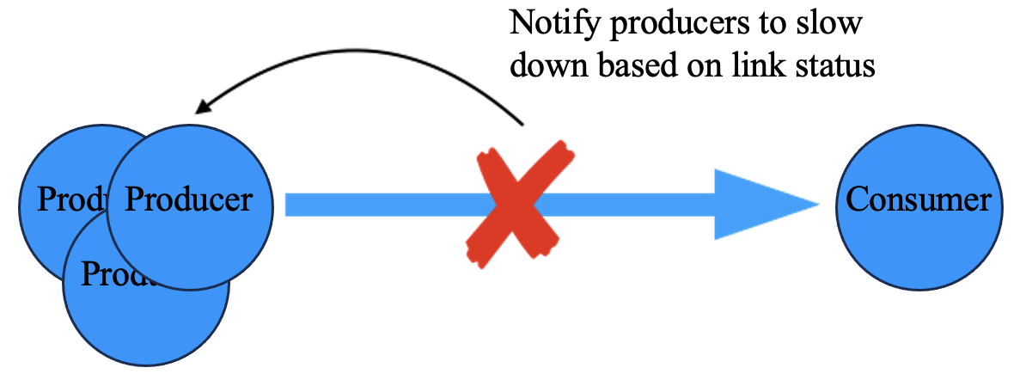

图7 多用户场景下的拥塞控制